○○システム

詳細仕様書

○○○○システム詳細仕様書

**目次**

**1 全体クラス図** 3

**2 機能詳細一覧** 4

**2-1 機能詳細一覧表** 4

**3 機能概要** 5

**3-1 ログイン機能** 5

**3-1-1 ログイン処理シーケンス** 5

**3-2 △△△機能** 7

**3-2-1 機能シーケンス** 7

**3-2-2 ※その他必要なことを記載する場合は章を立てること** 7

1. **全体クラス図**

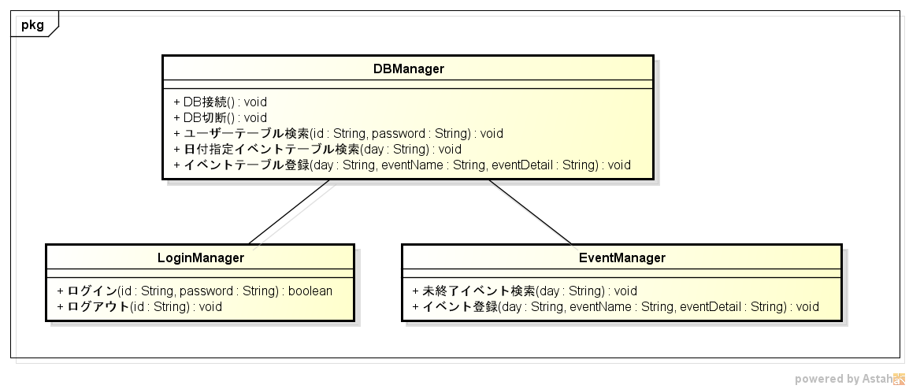

|  |  |
| --- | --- |
| クラス名 | 概要 |
| DBManager | DBへの制御を行う機能を持つ。  DBへの接続や切断、検索や書き込みを行う。  DBへ操作を行いたい場合は、このクラスの関数をコールすることで実現可能とする。  検索や書き込みに関するSQL生成は、このクラスの内部で行い、呼び出す側はSQLを意識することなく、処理可能とする。 |
| LoginManager | ログインに関する管理を行う。  ログインの成功/失敗の判断を行う。 |
| EventManager | イベントに関する管理を行う。  イベント情報の取得や、登録が必要な場合は、このクラスの関数を呼び出すことで行う。 |

1. **機能詳細一覧**
   1. **機能詳細一覧表**

本システムに実装する機能の詳細について以下に示す。

|  |  |  |  |
| --- | --- | --- | --- |
| **機能ID** | **機能名称** | **概要** | **参照** |
| Login | ログイン機能 | 本システムにログインする機能 | 3-1 |
|  |  |  |  |
|  |  |  |  |

1. **機能概要**
   1. **ログイン機能**
      1. **ログイン処理シーケンス**

ログイン処理の機能を実現するシーケンス図を以下に示す。

*（機能シーケンスは細かな動き、ひとつひとつに作成すること）*

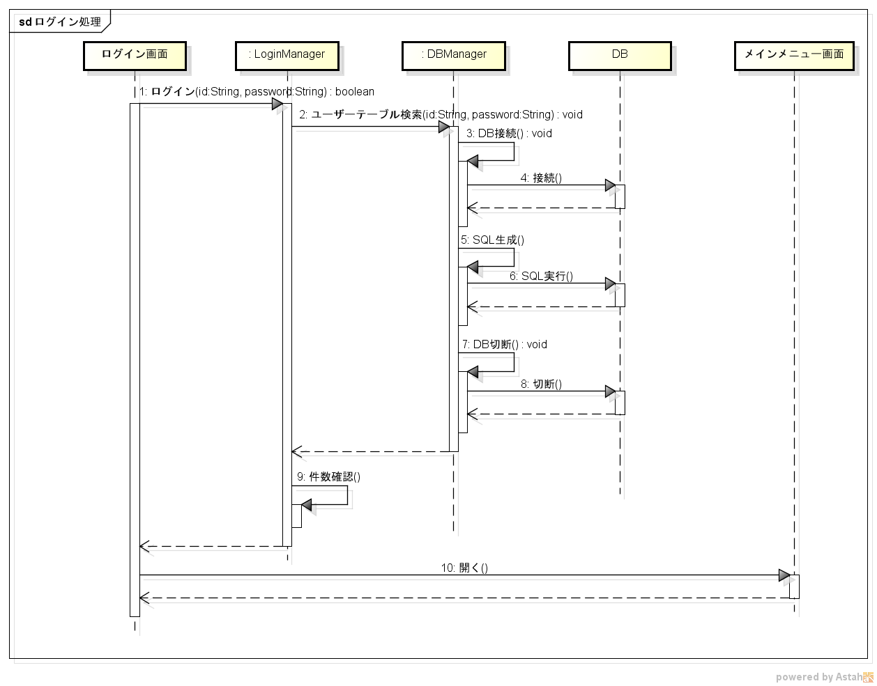

・「1:ログイン」について

ログイン画面は、LoginManagerクラスの「ログイン」関数を呼び出す。  
その際引数として、ユーザーによって入力されたIDとパスワードを渡す。

その後、戻り値として、ログイン成功であればtrue、失敗であればfalseが返る。

・「2:ユーザーテーブル検索」について

LoginManagerクラスは、DBManagerクラスの「ユーザーテーブル検索」関数を呼び出す。

その際、引数として、ログイン画面より渡されたID,パスワードを渡す。

その後、戻り値として、検索結果の情報が返る。

・「3:DB接続」について

DBManagerクラスは、自クラス内の関数「DB接続」を呼び出す。

・「4:接続」について

DBManagerクラスは、あらかじめ設定されているDBのログインID、パスワードを利用して、DBと接続を行う。

・「5:SQL生成」について

DBManagerクラスは、受け取っているIDとパスワードを元に、ユーザーテーブルを検索するSQLを生成する。

・「6:SQL実行」について

DBManagerクラスは、生成したSQLをDBに対し、実行し、結果を受け取る。

・「7:DB接続」について

DBManagerクラスは、自クラス内の関数「DB切断」を呼び出す。

・「8:切断」について

DBManagerクラスは、DBに対し、切断要求を行う。

・「9:件数確認」について

LoginManagerは、DBManagerクラスから受け取った検索結果の件数を確認する。

１件以上取得できていれば、成功とみなし、要求元へtrueを返す。

０件の場合は、失敗とみなし、要求元へfalseを返す。

・「10:開く」について

ログイン画面は、LoginManagerからtrueの応答を受け取ったら、メインメニュー画面を開く。

* 1. **△△△機能**
     1. **機能シーケンス**
     2. **※その他必要なことを記載する場合は章を立てること**